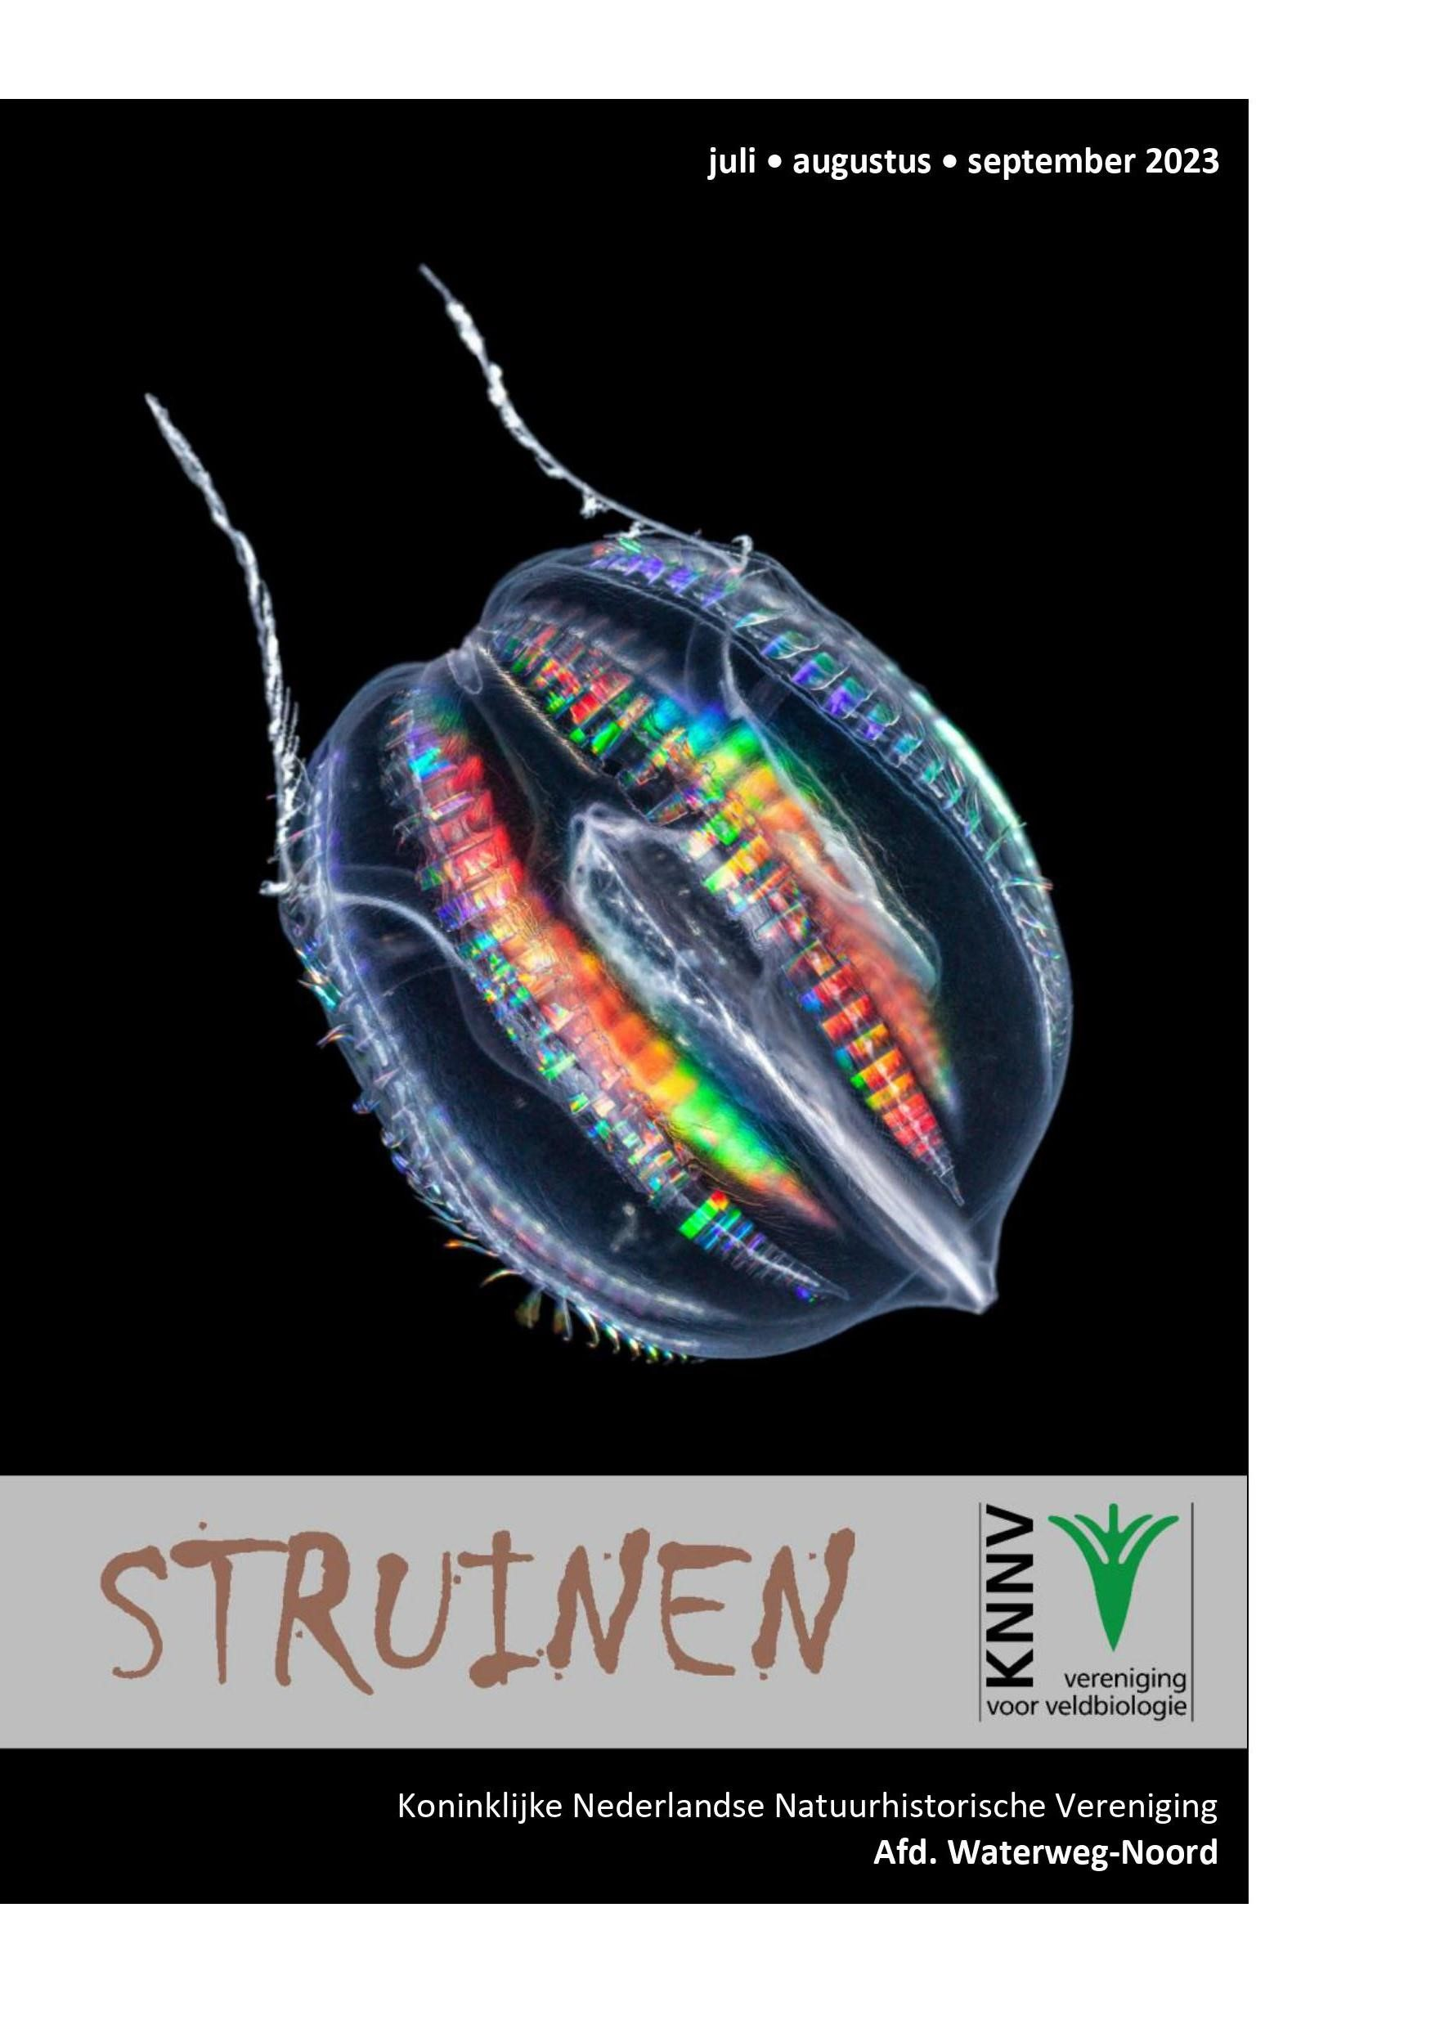

Inhoud

Bericht van de interim-voorzitter 3

Natuurcafé 5

Vollemaan wandeling door de Broekpolder 6

Minicursus en aansluitend excursie vleermuizen 7

Sluitingsdatum 3e kwartaal 2023 9

Geluid van de Plantenwerkgroep 10

Vogelexcursie in de Nieuwe Driemanspolder 12

IJsvogelwand groot succes 15

De Nijlgans in de stad 16

Bijzondere waarnemingen 1 maart – 1 juni 2023 20

Programma Overzicht 25

Contactpersonen en adressen 30

Bericht van de interim-voorzitter

Na de voorzitterswissel in maart jl. hebben we als bestuur snel de draad weer opgepakt. Ik heb wel even moeten wennen aan de rol van interim- voorzitter, maar dat geldt ook voor de andere bestuursleden. Tot nu toe gaat het goed en werken we harmonieus samen. T.z.t. zal een AVL moeten worden gepland waarop officieel een nieuwe voorzitter kan worden gekozen door de leden.

Als eerste actie zijn we gestart met het zoeken naar een nieuwe projectleider voor de projecten “Natuur in de Zuidbuurt” en “Bermen diverser in Schiedam”. Na het vertrek van Geert van Poelgeest dreigden deze projecten in het slop te raken. Na wat aandringen hebben we André Goossens bereid gevonden om die twee projecten te coördineren.

Al eerder heb ik verslag gedaan over de Vertegenwoordigende Vergadering op 22 april in Assen. De wijziging van onze naam in Koninklijke Nederlandse Natuur Vereniging moet in onze statuten aangepast worden. Dit wordt in het najaar gedaan als ook alle andere gewenste wijzigingen duidelijk zijn.

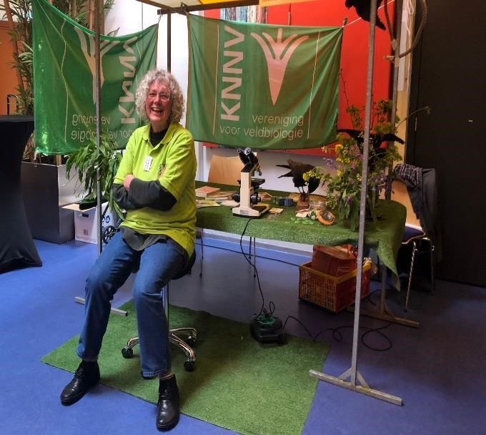

Op 1 mei jl. hebben Jos Aarden, Henk van Woerden en Joke Smeets namens onze afdeling deelgenomen aan de Doe Mee Markt in Maas-
sluis. Tijdens deze dag lieten instellingen uit Maassluis zichzelf zien met een doe activiteit. Het was een leuke dag met voldoende belangstelling van het publiek.

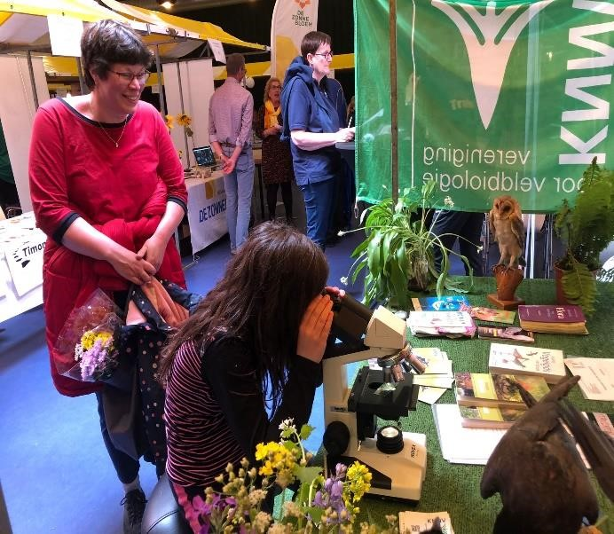

Tot slot wil ik nog melden dat ik de webmaster ben van onze website. Ik nodig iedereen uit om een keer onze website te bezoeken.
Dit is het adres: https://waterweg-noord.knnv.nl.
Heb je opmerkingen of suggesties laat het mij weten.

Evita van Stralendorff, interim-voorzitter

Iedere eerste zaterdag van de maand houden we Natuurcafé in de Boshoek in Schiedam van 10-12 uur 's ochtends. De toegang is gratis, maar we vragen een bijdrage voor de koffie en thee. We beginnen met een kop koffie of thee.

1 juli Vlinders. Aart Rozendaal zal ons vertellen over vlinders. Welke vlinders er in onze buurt voorkomen en welk gedrag ze vertonen. Hij zal daarbij verslag doen van waarnemingen, die gedaan zijn bij het inventarisatieonderzoek door KNNV Waterweg-Noord in de Zuidbuurt in Vlaardingen. We doen dat in het kader van het project: toename van biodiversiteit bij bedrijven in de Zuidbuurt. Hij vertelt ook hoe hij de waarnemingen doet, waar hij op let en bij welke planten hij de meeste waarnemingen verwacht.

5 augustus De stadsecoloog van Vlaardingen: Melitta van Bracht is vanaf 1 januari in dienst bij de gemeente Vlaardingen. Zij wil een groenere leefomgeving, een grotere biodiversiteit en bij iedereen meer kennis en liefde voor de natuur. Zij komt bij ons in het café om met haar kennis maken en te vertellen over haar werk.

2 september Vissen. Vissen zijn bij Waterweg-Noord een wat onderbelicht onderwerp. Frank Herfs komt daar verandering in brengen. Hij komt vertellen over de inventarisatie van vissoorten door de vissenwerkgroep van Natuurlijk Delfland. We gaan horen hoe ze het onderzoekswerk doen en wat ze waarnemen. Frank neemt zijn net en een cuvet mee. We hopen ook dat er gelegenheid is dat hij het kan demonstreren buiten.

Joke Smeenk

Vollemaan wandeling door de Broekpolder

Op donderdag 31 augustus organiseren we een vollemaan wandeling.
De maan staat op deze dag dichter bij de aarde dan gemiddeld (vanwege de ellipsvormige baan van de maan) en wordt supermaan genoemd. En omdat deze supermaan de tweede is in deze maand heet is het “blauwe maan”. Een supermaan is groter en helderder dan een gewone vollemaan en dus een heel goede mogelijkheid om in de avond een wandeling te maken door de schitterende Broekpolder. We genieten van de rust en de stilte die ‘s avonds in de Broekpolder heerst. We kijken wat we tegenkomen zoals vleermuizen, wellicht zien we een ransuil. De wandeling duurt ongeveer anderhalf tot twee uur.

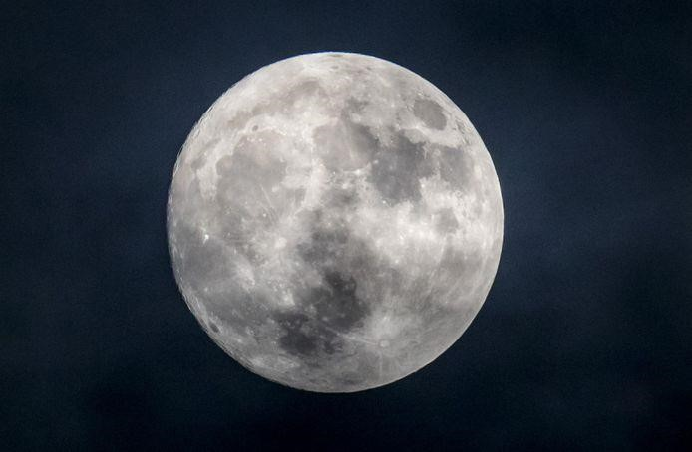

Iedereen kan mee. We verzamelen 20.15 uur aan de Watersportweg bij de gemeentewerf te Vlaardingen, net voorbij de manege.
Vooraf opgeven is nodig via bescherming@waterweg-noord.knnv.nl. Als het weer tegenzit wordt de wandeling verplaatst en nemen we contact met u op.

Deelname: 4,- euro. Leden van Natuurlijk Waterweg-Noord gratis.

Henk van Woerden

Minicursus en aansluitend excursie vleermuizen

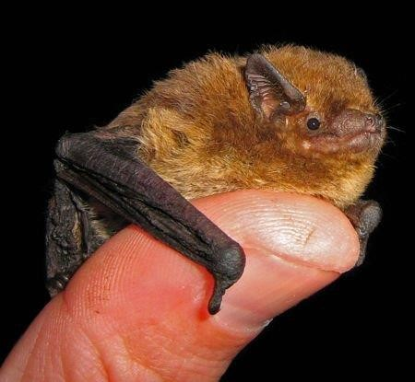

Foto: gewone dwergvleermuis.

We weten waarschijnlijk allemaal wel dat ze bestaan maar gezien hebben maar weinig mensen ze. En als je ze ziet, welke soort is het dan? En hoe leeft die soort, hoe leven deze dieren in het algemeen? Zijn ze nuttig? Trekken ze van noord naar zuid of blijven ze het hele jaar hier? Wanneer en waar gaan ze in winterslaap? Enz. enz. Genoeg vragen om een uurtje over door te praten. En aansluitend gaan we een uurtje rondwandelen met de batdetectoren op scherp.

Deze minicursus en excursie houden we op drie plaatsen, 1-8-2023 in Maassluis, 2-8-2023 Vlaardingen en 3-8-2023 Schiedam. Het is dan volle maan, supermaan zelfs. Bij helder weer zijn de vleermuizen met het blote oog waarneembaar.

Aanmelden is nodig: bescherming@waterweg-noord.knnv.nl.
Bij aanmelding hoort u van ons de locatie. We beginnen om 20.00 uur met het cursusgedeelte. De aansluitende excursie duurt tot ongeveer 22.30 uur.
Deelname: 4,- euro. Leden van Natuurlijk Waterweg-Noord gratis.

Henk van Woerden
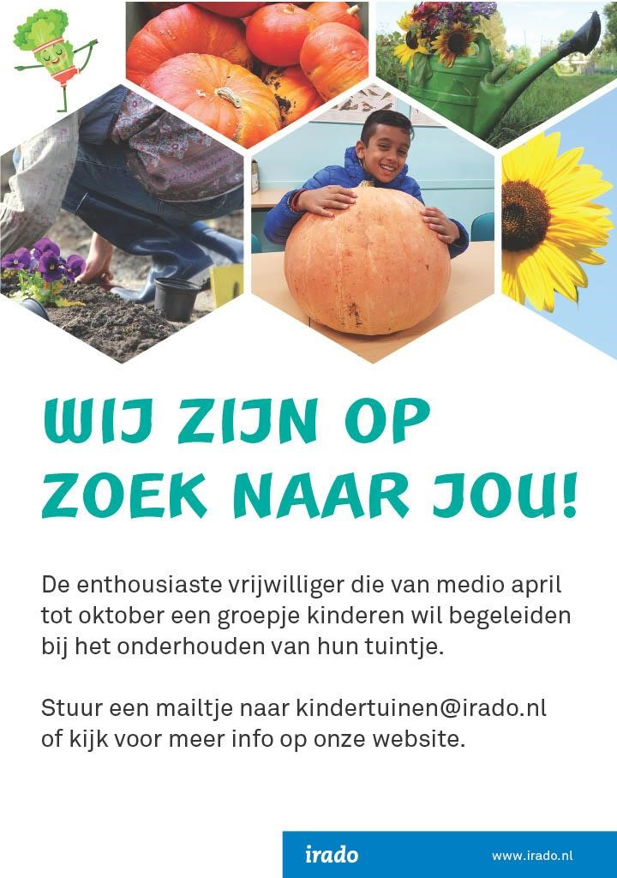
Sluitingsdatum informatie voor Struinen van het 3e kwartaal 2023:

augustus 2023

Wilt u uw informatie insturen in MS-Word op A4 formaat, lettertype Arial 14, regelafstand 1 en beiderzijds uitvullen.
Illustraties van harte welkom, graag apart insturen.

Mijn email-adres is: redactie-struinen@waterweg-noord.knnv.nl

Anneke van der Meulen

Geluid van de Plantenwerkgroep

Wie gaat er mee om een kilometerhok te inventariseren op planten? Dit jaar zullen we kilometerhok 075-438 aanpakken. Dit is op de plek van de afgelopen eindejaars-plantenjacht rond metrostation Maassluis-West, in de buurt van winkelcentrum Koningshoek. We hebben het gebied op 7 juni ook al bekeken. Sinds 1990 zijn er 534 planten geteld. Het gebied bestaat uit een stenige en groene oeverstrook langs het Scheur, verder woonwijken, een enkel parkje en een stukje Weverskade. Het is niet nodig om een uitgebreide plantenkennis te hebben. Wel belangstelling voor wilde planten. Want we leren van elkaar. We gaan zo vaak als dit nodig is, d.w.z. we doen het op ons gemak. De gegevens zullen worden doorgegeven voor de verspreidingsatlas.

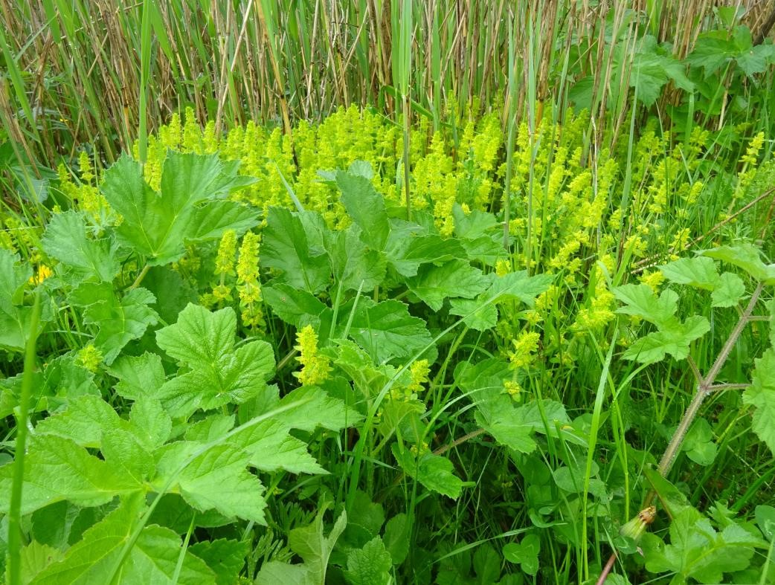

Kruisbladwalstro Foto: Priscelline van de Pas

Onlangs hielden we een excursie naar natuureiland de Zaag. Ondanks veel regen hebben we ervan genoten. Waar ik heel opgetogen van werd was de vondst van Kruisbladwalstro, een plant die ik nog nooit had gezien. Het was een prachtige gele plek boven aan de dijk en tegen de bosschages aan, die er echt uitsprong. Op het kaartje in de verspreidingsatlas kan je zien dat de plant een rivierbegeleider is. Hij bereikt in ons land zijn noodwestgrens. De rest van het verslag van de Zaag is te vinden op de website.
Wil je mee inventariseren, meld je dan aan bij ondergetekende.

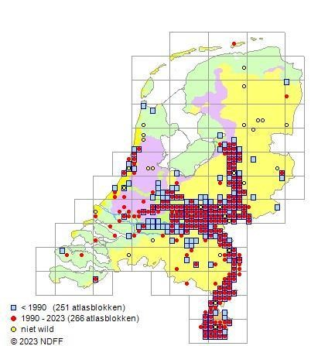

Priscelline van de Pas
Vogelexcursie in de Nieuwe Driemanspolder (N3MP) onder leiding van Raymond van der Ham.

Op vrijdag 7 april belde Gera met Sjaak Keijzer om ons, Gera & Mathieu, aan te melden voor deelname aan de excursie op zaterdag 8 april. Het vertrekpunt was dit keer niet het meetingpoint bij het voormalige Motoport in Schiedam, maar veel handiger het Shell tankstation aan de Holysingel. Dit is een handig alternatief. Door een misverstand was een lid als enige toch wachtende in Schiedam. Na een belletje kwam ook hij naar Vlaardingen getogen.

We vertrokken met 3 auto’s en 8 personen, want een lid wilde eerder weg. Sjaak had goed voor zichzelf gezorgd en voor tijdens het lopen een fiets op zijn fietsdrager meegenomen. Helaas verloor hij onderweg zijn kentekenplaat. Het was nog betrekkelijk vroeg, dus het reed vlot door over de A4 richting Den Haag Noord en naar de Oude begraafplaats aan het Wilsveen aan de rand van de N3MP. Een ogenschijnlijk onbetekenend weggetje er direct voor leid je naar een royale parkeerplaats en dat was tevens het startpunt van een fraaie excursie.

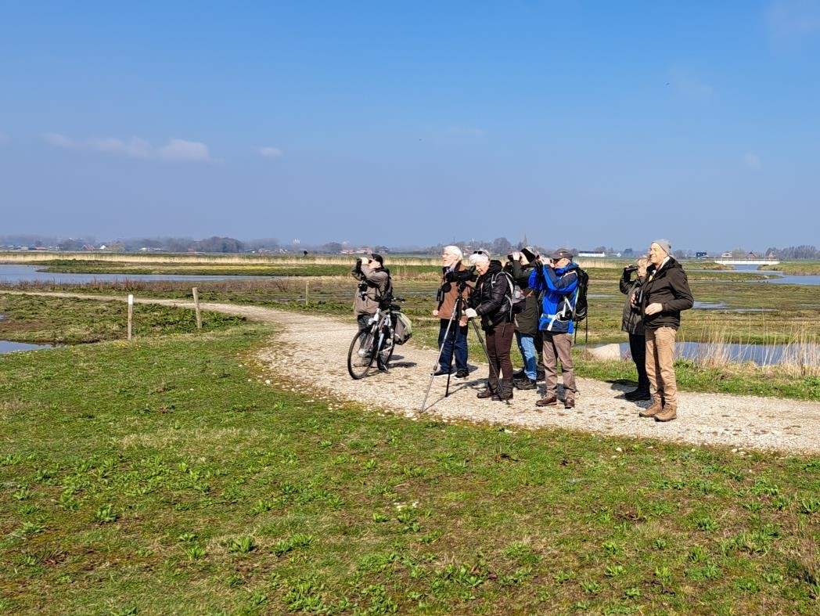
Foto: Suzan de Koning

Na een hartelijke kennismaking met Raymond, was er even een misverstand over de lengte van de wandeling en dus de duur van de excursie. Raymond dacht dat hij ons een dag zou rondleiden en Sjaak dacht dat dit alleen een ochtend was. Na een korte check van de groep vond eenieder het prima om Raymond te volgen in zijn voorstel om een ronde door de polder te lopen en er een korte dag van te maken. Rond
8.45 uur vertrokken we en we hebben met een korte pauze toch zo’n 6 uur gewandeld. Voor een deel gemeten en voor een deel geschat, denken we ongeveer 7 km gewandeld te hebben. Het was gelukkig redelijk windstil en het waterige zonnetje kon het ’s middags toch nog winnen van de wolken waarmee de temperatuur van 7⁰ in een aangename 15⁰ veranderde.

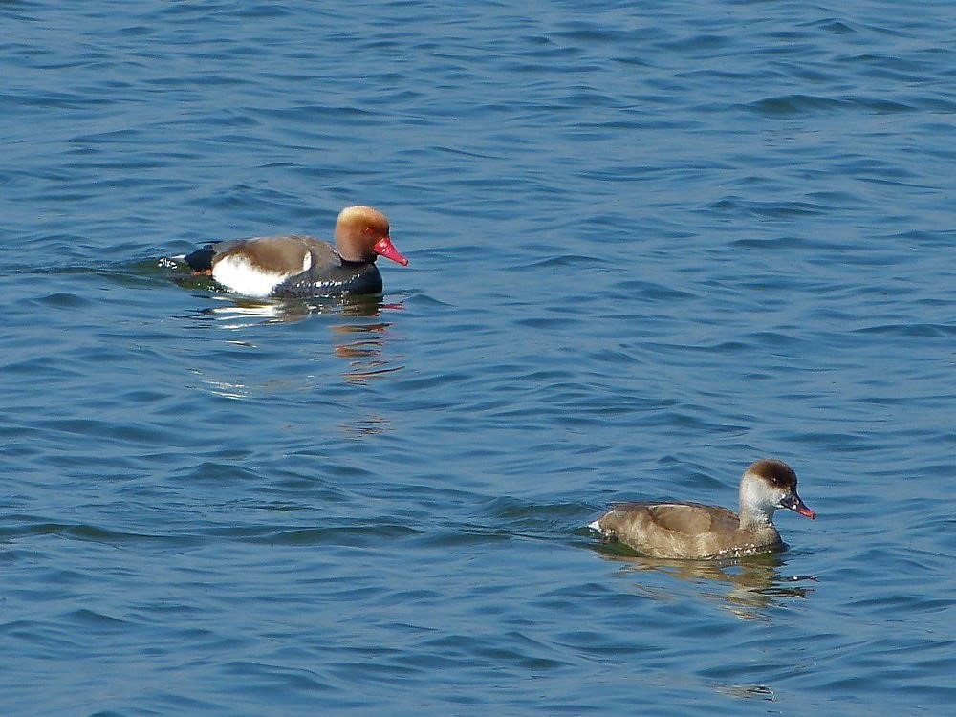

Krooneenden Foto: Raymond van der Ham

De natuur liet zich goed zien met als hoogtepunten in een reeks van 53 waargenomen vogelsoorten: kleine zilverreiger, geoorde fuut, gele kwikstaart, oeverzwaluw, blauwborst, watersnip, kemphaan, dodaars, veldleeuwerik, bonte strandloper, brilduiker, zomertaling en als kroon op de dag een krooneend, gezien door Sjaak, die weet waar je voor wat moet kijken. Een veldleeuwerik liet zich geregeld horen en zien hoog in de lucht.

Kortom een boeiende, gezellige en leerzame dag waarin je bovendien je blaas leert te trainen. Langs een pad zien we nog een nestje met 4 kievitseieren en dit was zo gecamoufleerd, dat als je dit niet tijdig opmerkt, je er zo langsheen zou lopen. Een paar meter verder lag nog een nest met 2 grote ganzeneieren.

Complimenten aan eenieder, zeer zeker gezien de leeftijd van sommigen, om zonder te morren de hele wandeling uit te wandelen. En voor degene die dat terecht niet gedaan heeft, de wijsheid om anders te besluiten.

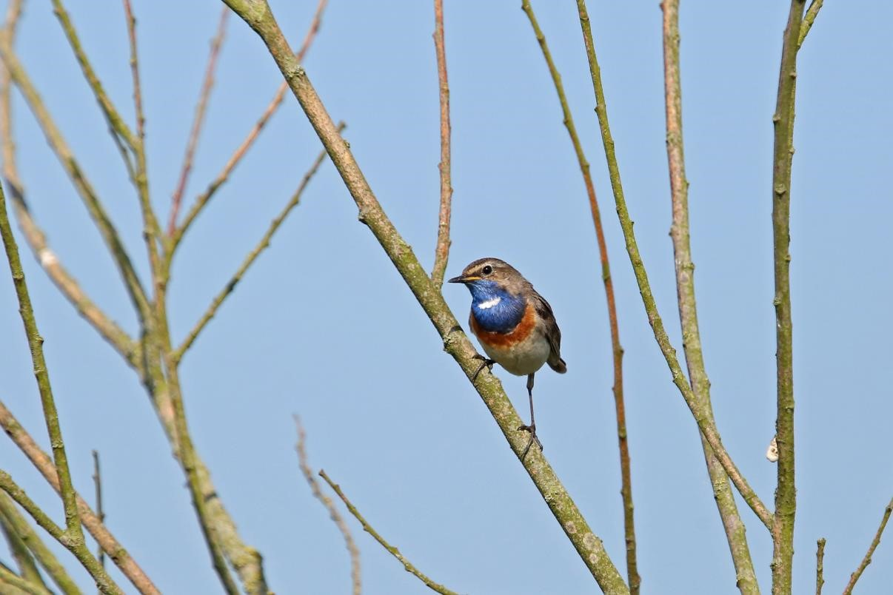

Blauwborst

Leuk om te melden: in het tijdschrift Vogels van Vogelbescherming Nederland, 2-2023 Lente, staat op blz. 50 een artikel gewijd aan de N3MP genaamd: Vogelwalhalla Nieuwe Driemanspolder.

Gera & Mathieu Kramer

IJsvogelkijkwand groot succes

De ijsvogelkijkwand bij de Poldervaart is destijds gebouwd om verstoring van de nestelende ijsvogels te voorkomen. Voor de bouw van de wand stonden vogelaars en fotografen vaak direct aan de waterkant, waardoor er veel verstoring plaatsvond. Dankzij de nieuwe wilgentenenwand, gebouwd door vrijwilligers van de KNNV, heeft de ijsvogel de afgelopen jaren ongestoord kunnen broeden. In 2022 werden zelfs 3 nesten succesvol grootgebracht. Helaas was de oude ijsvogelwand, die ook van wilgentenen was gemaakt, in zeer slechte staat. De kijkgaten waren vergroot en er waren zelfs takken met een zaag verwijderd, eigenlijk vernield dus. Om verstoring in het nieuwe broedseizoen van 2023 te voorkomen, was het belangrijk om een nieuwe kijkwand te bouwen die duurzaam is. De nieuwe kijkwand is niet alleen goed voor de ijsvogels, maar ook voor geïnteresseerde vogelaars, fotografen en voorbijgangers. Het is echt een populaire attractie in de regio geworden. Met steun van Vogelbescherming en de Postcode Loterij is er voldoende subsidie toegekend om een nieuwe kijkwand te bouwen. De realisatie van de wand is gedaan door Irado BV en Buurtwerkplaats de Buren. De nieuwe wand is een groot succes. Er komen veel bezoekers die een glimp willen opvangen van de ijsvogels, en sommigen spenderen zelfs hele dagen aan het fotograferen ervan. Op dit moment wordt er nog niet genesteld, wat natuurlijk jammer is. Het mannetje accepteert geen vrouwtje, ondanks haar herhaalde bezoeken aan de nestwand. Ik was zelf getuige van een gevecht waarbij ze vechtend voor de wand in het water belandden. Dit biedt geen goede basis voor een succesvol broedseizoen. Gelukkig kunnen toeschouwers wel genieten van dit spectaculaire schouwspel.

Ben van de Broek

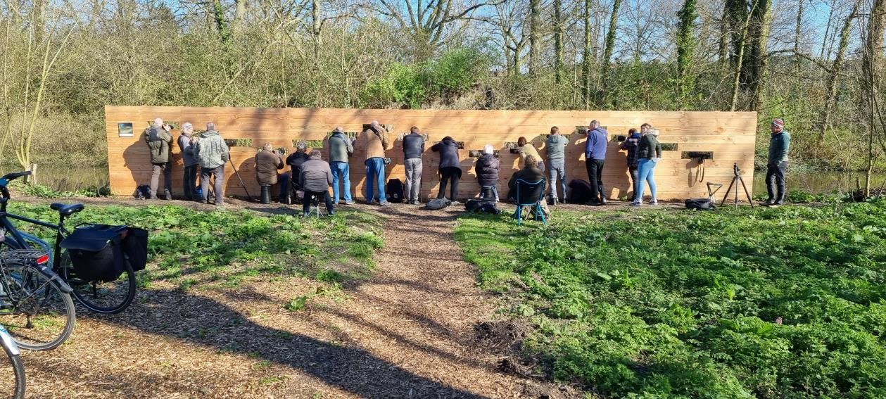

De Nijlgans in de stad

De Nijlgans, ook wel Vosgans genoemd (Alopochen egyptiacus) familie van de Anatidae, waaronder zwanen, ganzen en eendachtigen, is een bewoner van Afrika en Nijlvallei. Deze vogel is als siervogel in Nederland in de jaren 60 ontsnapt en is nu een niet meer weg te denken succesvolle en dominante vogel. Ze broeden in dichte vegetatie en struiken, in bomen in oude nesten van reigers, kraaien en roofvogels en in stedelijke omgeving op daken. Wel moet er water in de buurt zijn. De broedduur is 28-30 dagen. De jongen zijn nestvlieders die na het uitkomen van de eieren naar omlaag fladderen. De jongen blijven 65-70 dagen, tot ze vliegvlug zijn, bij hun ouders. Zowel het nest als de jongen worden fanatiek verdedigd. Het voedsel bestaat uit waterplanten en gras.
De Nijlgans is groter dan de Bergeend (Tadorna tadorna), heeft langere poten, roodbruine bovendelen en beige onderdelen met donkere buikvlek, een lichtgekleurde kop met donker masker. De zwart-witte vleugels vallen vooral op tijdens de vlucht. Het verenkleed is bij beide vogels gelijk. Bij het door mij bestudeerde paar leek de man iets groter. Nijlganzen broeden om beurten. In de literatuur wordt gesproken van één broedsel per jaar. Ik vermoed dat er in onze steden meerdere legsels voorkomen.

Bij ons aan de Meidoornsingel zitten het hele jaar door Nijlganzen en Grauwe ganzen (Anser anser) die op het gras langs de singel en op grasveldjes in de buurt met hun hele familie foerageren. Bij grote droogte komen ze zelfs in de tuintjes bij de huizen eten. Nijlganzen vallen op door hun agressief gedrag tegen andere ganzen, eenden, waterhoentjes en meerkoeten.

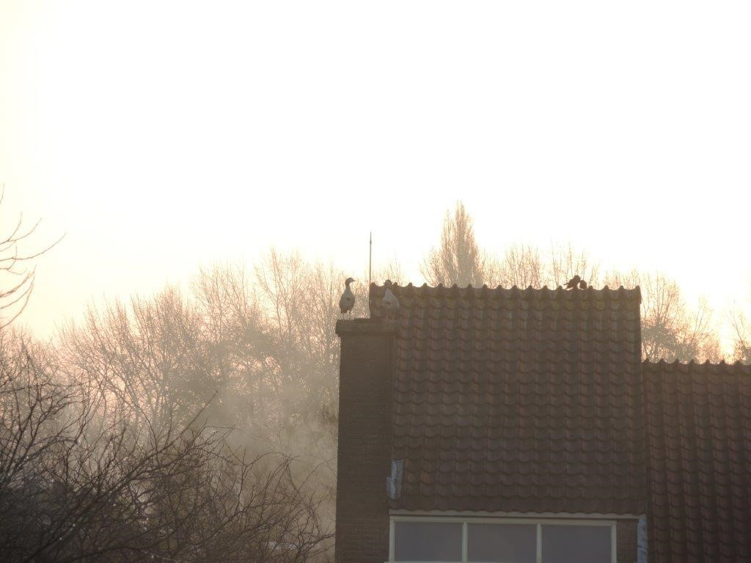

Foto 1

Toen ik op 6 december 2022 tijdens een vorstperiode een mannetjes Nijlgans op het dak van een hoog gebouw een luid gak-gak-gak hoorde roepen, besloot ik het gedrag van deze vogel nader te onderzoeken. Dit geroep werd regelmatig herhaald en vond meestal op hetzelfde dak plaats (foto 1). Op 9 december 2022 kwam er een wijfjes Nijlgans bij en was het paar naar elkaar roepend op het dak en langs de singel aanwezig. Langs vliegende Nijlganzen werden fanatiek weg gejaagd. De paarband werd in de loop van de tijd versterkt.

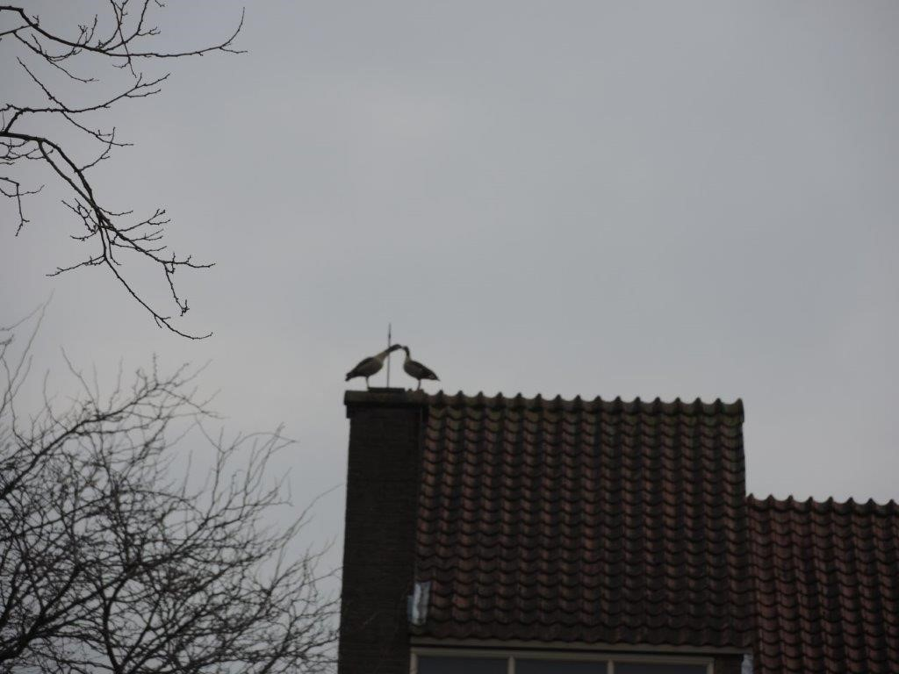

Foto 2

Zowel de man als de vrouw zitten hoog op het dak tegenover elkaar te roepen en te snavelen en met hun kop te schudden (foto 2). Tijdens dit gekroel worden af en toe de vleugels gespreid en worden geluiden gemaakt. Het mannetje maakt een gakkend geluid wat door het vrouwtje met een ratelend kri-kri-kri beantwoord wordt. Dit duet wordt overdag en in de avond tijdens het foerageren gehoord. De vogels verplaatsen zich regelmatig naar andere hoge plaatsen in de omgeving waar ze hun duet laten horen. Het lijkt wel of ze een territorium afbakenen, want andere langs vliegende ganzen worden verjaagd (foto 3 en 4).

Op een gegeven moment zien we elke keer nog maar 1 vogel foerageren. Het duet horen we nog wel. Op 28 februari 2023 loopt het ganzenpaar met 9 pasgeboren jongen langs de singel. Ze zijn op het dak van een flat uitgebroed en naar beneden gesprongen (foto 4). Een jong is verkeerd terecht gekomen en is dood. Vader gans probeert het dode jong met zijn snavel naar de groep te duwen. Onder luid protest van de vader heb ik het jonge gansje opgepakt en bij het Natuurhistorisch Museum afgegeven Daar is hij vereeuwigt.

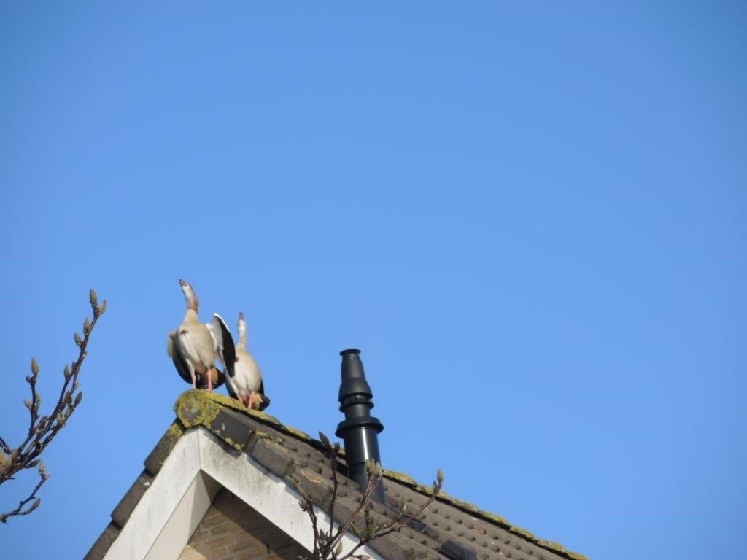

Foto 3

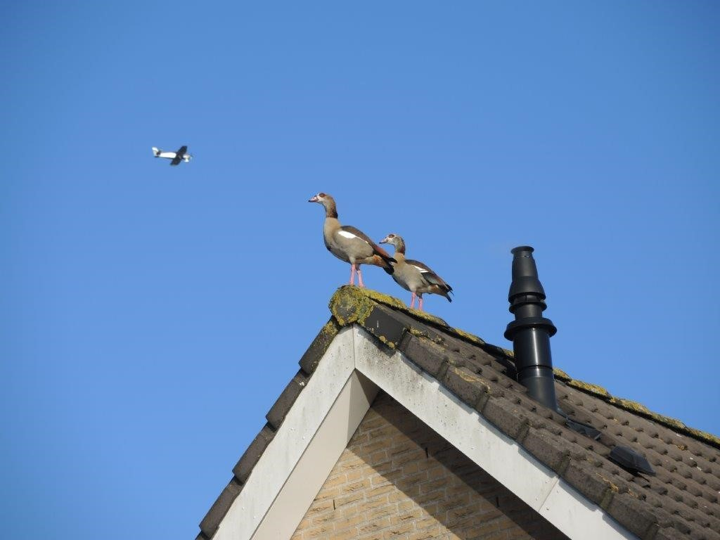

Foto 4

De volgende dag waren er nog maar 2 jongen, die zwaarbewaakt door hun ouders op het gras langs de singel foerageerden. We vragen ons af waar de andere 7 jongen in hun eerste nacht van hun leven gebleven zijn. Omdat ganzen over het algemeen de nacht in het midden van de singel, goed bewaakt door hun ouders, doorbrengen zouden de volgende predatoren een rol kunnen spelen. Kleine mantelmeeuwen en zilvermeeuwen komen in het voorjaar naar de stad en zien de singel als voerplaats. Verder zouden ratten en reigers, die ook in de nacht voedsel zoeken, een rol kunnen spelen.

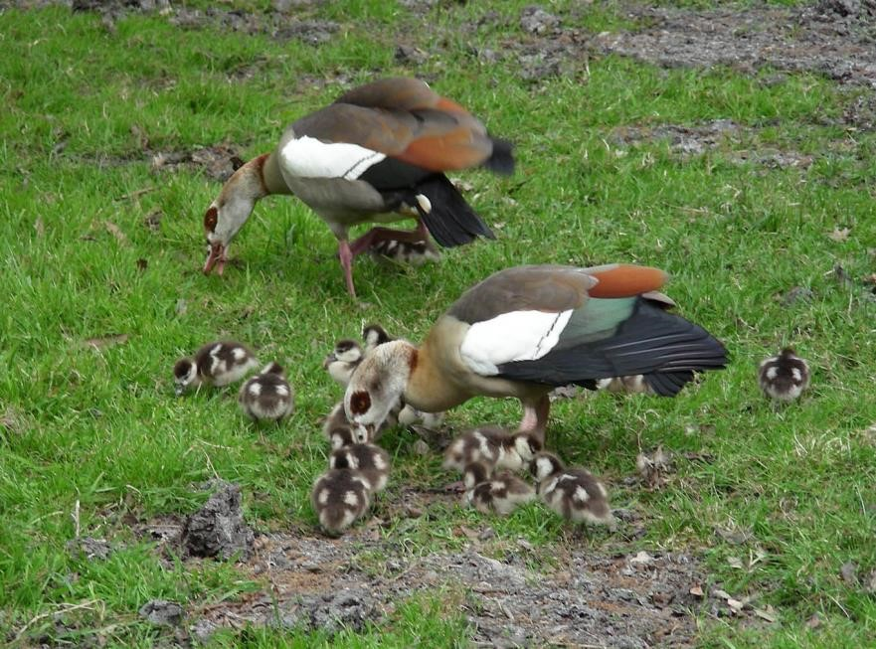

Foto 8 Jaap van Leeuwen

Bestrijding.
Het bejagen van Nijlganzen wordt op provinciaal niveau bepaald.
Omdat sommige mensen zich ergeren aan hun agressieve gedrag en irritante geluid plus de poep op straat doen de boswachters aan nestbeheer. Dat wil zeggen dat de eieren, op een na, uit de nesten worden verwijderd en vernietigd, zodat de ganzen toch hun broedcyclus kunnen uitvoeren en hun jong kunnen verzorgen. Ook worden eieren op een na geschud, geprikt of in olie gedompeld zodat ze niet uit komen. We kunnen ons niet voorstellen dat onze boswachters gedurende de nacht de 7 jongen van ons nijlganzenpaar gevangen hebben.

Culinair
Op internet zijn diverse recepten voor het bereiden van Nijlganzen te vinden. Voorbeelden zijn Ganzenborstfilet met groenten. Pimenton, gestoofde Nijlgans in zoete saus en recepten met als basis 6 ganzenpoten (1.25 kg.) worden aanbevolen. Wat mij betreft laten we de Nijlgans als exoot, die er nog exotisch uit ziet ook, met rust en ongestoord in onze stadssingels zwemmen. Misschien kunnen we er nog wat van leren.

Kees Heij

Bijzondere waarnemingen 1 maart - 1 juni 2023

De wintergasten zijn inmiddels weer terug naar hun broedgebieden en de terug gekeerde zomervogels zingen weer volop. Ook nu waren er weer diverse leuke en bijzondere waarnemingen in ons gebied. Wat te denken van een Iberische Tjiftjaf in Maasland die dankzij de gastvrijheid van de Gemeentewerf door veel vogelaars kon worden bewonderd. Ook de ontsnapte Rüppells Gier uit diergaarde Blijdorp heeft ons met een bezoek vereerd. Bizar was dat na de Botlek en de Nieuwe Driemanspolder ook bij ons een Bronskopeend werd ontdekt. Opvallend waren ook roepende Kwartel en Porseleinhoen. Een Woudaap werd geheimgehouden en een Zwarte Ibis bleef helaas maar heel kort. Tot slot is ook een Klapekster nog het vermelden waard.
Hieronder volgt weer het overzicht van (een selectie van) leuke en bijzondere vogels die in de afgelopen periode in het gebied WaterwegNoord zijn waargenomen.

De eerste Zomertaling van het seizoen werd gemeld op 17 maart in de Commandeurspolder bij Maasland. Daarna werden Zomertalingen gezien in De Ruigte, bij het Kraaiennest, in de Vockestaert en een paartje bij Negenhuizen/Zouteveen. Een zingend/baltsend exemplaar werd waargenomen in de Duifpolder. Zes exemplaren landden op de kleine plas in de Foppenpolder. Krooneenden werden gezien op de recreatieplas van de Boonerlucht in Maassluis, bij Negenhuizen/Zoute- veen, het Kraaiennest en bij de Zweth in de Holierhoeksepolder.
Na meldingen van een Bronskopeend in de Botlek en later in de Nieuwe Driemanspolder bij Zoetermeer werd op 23 mei in de Broekpolder een Bronskopeend ontdekt op de plas net ten zuiden van de ingang van de golfbaan. Mogelijk gaat het hier steeds om hetzelfde exemplaar. De vogel bleek ongeringd. Op 25 mei maakte de vogel even een uitstapje naar de grote plas in De Ruigte waardoor hij meegenomen kon worden bij de BMP-telling aldaar. Op 27 mei is de vogel voor het laatst gezien op de oude plek.

Op 14 mei werd ’s avonds in de Broekpolder een roepende Kwartel gehoord. Vanaf 18 maart waren de Geoorde Futen weer aanwezig op de plas in De Ruigte. Een paartje vertoonde baltsgedrag en was meestal te zien op de grote plas met wat uitstapjes naar de kleine plas in het noordelijk deel van De Ruigte. Op 26 en 27 mei werd er ook nog een derde exemplaar gezien.

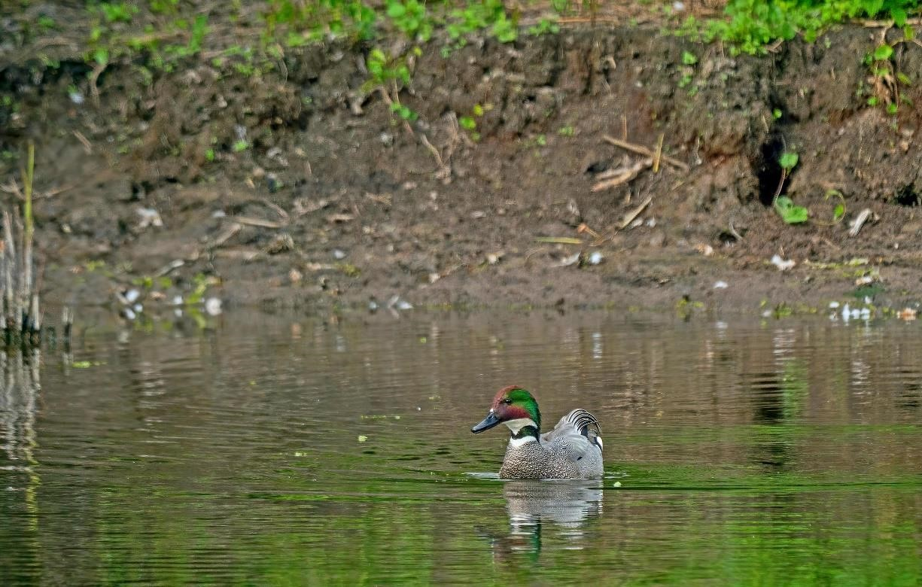
Bronskopeend Foto: Wilma van Holten

Bij het Kraaiennest werd vanaf begin april regelmatig een roepende Roerdomp gehoord. De vogel bleef gedurende de gehele periode baltsen/zingen en er werd op een zeker moment ook een tweede exemplaar gezien. Waarschijnlijk is hier dus sprake van een broedgeval. Verder werd nog een kortstondig roepend exemplaar waargenomen bij de Foppenplas.
Een roepende Woudaap werd op 28 april gemeld. De exacte locatie is echter verborgen gehouden. Koereigers werden gezien nabij de Oostveenseweg in de Vockestaert, in een slootkant bij De Lier en in de Aalkeetbuitenpolder. In het plas/dras in de Vockestaert werd op 22 mei een Zwarte Ibis ontdekt. De vogel was helaas al weer heel snel verdwenen.

Een ontsnapte Rüppells Gier uit diergaarde Blijdorp dook plotseling op bij het Windas in Schiedam waar hij enige tijd op het dak van een boerderij zat. De vogel werd later ook nog in Zeeland gezien maar kon uiteindelijk pas in Duitsland worden terug gevangen. In de afgelopen periode werd in ons gebied vier keer een overvliegende Rode Wouw gezien. Een Zwarte Wouw vloog op12 april over Vlaardingen. Een vrouwtje Wespendief vloog op 18 mei over de Aalkeetbuitenpolder. Een leuke waarneming betrof een mannetje Roodpootvalk die op 5 mei over het Recreatiegebied Poldervaart vloog.

Een roepende Porseleinhoen werd op 9 mei ’s avonds gehoord in het noordelijk deel van De Ruigte. De volgende dag werd de vogel zelfs nog gezien, opgejaagd door een Waterhoen. Later werd de vogel niet meer waargenomen, waarschijnlijk doorgetrokken.
Op 5 maart trok een groep van 21 Kraanvogels in noordoostelijke richting over Schiedam. Evenals vorig jaar waren in de afgelopen periode bij het Kraaiennest ook nu weer Steltkluten aanwezig met een maximum van 8 exemplaren. Waarschijnlijk 2 paar zijn tot broeden gekomen. Voor zover bekend zijn er nog geen jongen gezien. Incidenteel werden ook Steltkluten gemeld in De Ruigte (2 ex.), in de Duifpolder (3 ex.) en in de Vockestaert (2 ex.). Bij het Kraaiennest werden enkele keren Temmincks Strandlopers gezien.

Een Houtsnip vloog op 24 maart dwars door een raam van een woning in Schiedam. De vogel heeft het uiteraard niet overleefd en is naar het Natuurhistorisch Museum in Rotterdam gebracht. Tijdens de broedvogeltelling van De Ruigte op 27 maart kon ook een opvliegende Houtsnip worden bijgeschreven. Een Bokje werd op 1 maart gemeld vanuit de Duifpolder. Op 20 en 22 april werd vanaf de trektelpost Foppenplas een overvliegende Reuzenstern waargenomen. Een foeragerende Zwarte Stern werd op 20 april gezien bij het Kraaiennest. Ook boven de Foppenplas waren Zwarte Sterns aanwezig met op 28 april 9 exemplaren.

In de Broekpolder werd een aantal keren een Ransuil waargenomen, jagend en roepend. De waarnemingen kwamen uit de buurt van het Klauterwoud en Polderpoort. Slechts twee meldingen van Velduil dit keer. Op 29 april werd een exemplaar gezien in Polder Noord Kethel en op 19 mei vloog er een in de Aalkeetbuitenpolder. In de Broekpolder werd een paar keer een roepende Bosuil gehoord. Ook in de Kapittelduinen was een baltsend/zingend exemplaar aanwezig. Roepende Kerkuilen werden gehoord in de Broekpolder in de buurt van de archeologische bouwwerken. Ook in Hoek van Holland werden jagende Kerkuilen gezien. Helaas waren er ook weer 2 verkeersslachtoffers te betreuren langs de A20. Op minstens drie locaties waren de afgelopen periode Steenuilen aanwezig, waarvan één met een bezet nest.

Een leuke waarneming betrof een Hop die op 18 april werd gezien in de buurt van Naaldwijk. In de afgelopen periode zijn er op meer dan 20 locaties IJsvogels gezien. De meeste aandacht ging waarschijnlijk toch uit naar de nieuwe IJsvogelwand bij de Beukenhof. Wat betreft het aantal kijkers was de wand zeker een succes. Er werd daar regelmatig een IJsvogel gezien. Helaas kwam het niet tot broeden omdat het mannetje het aanwezige vrouwtje niet wilde accepteren. In het bosperceel rond het Bruine Beerpad werd op 25 maart weer een Kleine Bonte Specht gezien. In de Holierhoeksepolder vloog op 30 april een Kleine Bonte Specht over de Vlaardingervaart richting Broekpolder.

In de Kralingerpolder bij De Lier werd op 25 mei een mannetje Noordse Kwikstaart gefotografeerd. Bij het Kraaiennest werd op 4 mei een Grote Karekiet gezien. De eerste Spotvogel van het seizoen liet op 6 mei van zich horen in de Broekpolder. Op basis van het aantal meldingen in waarneming.nl kom ik op minimaal 31 territoria van Spotvogel waarvan bijna de helft in de Broekpolder. De meeste belangstelling trok een zingend exemplaar bij de parkeerplaats Vogelkijkhut. Deze vogel was vaak vrij zittend te zien en daardoor populair bij de fotografen. Een baltsend/zingende Fluiter was op 4 mei kort aanwezig in Hoek van Holland.

Heel bijzonder was de ontdekking van een Iberische Tjiftjaf door een medewerker van de Gemeentewerf in Maasland op 17 april. De toegesnelde vogelaars kregen toestemming om de vogel op het terrein van de Gemeentewerf te bekijken. De vogel zong veel en liet zich bij tijd en wijle ook goed zien. De vogel was op 25 mei nog steeds aanwezig en trok heel veel bekijks

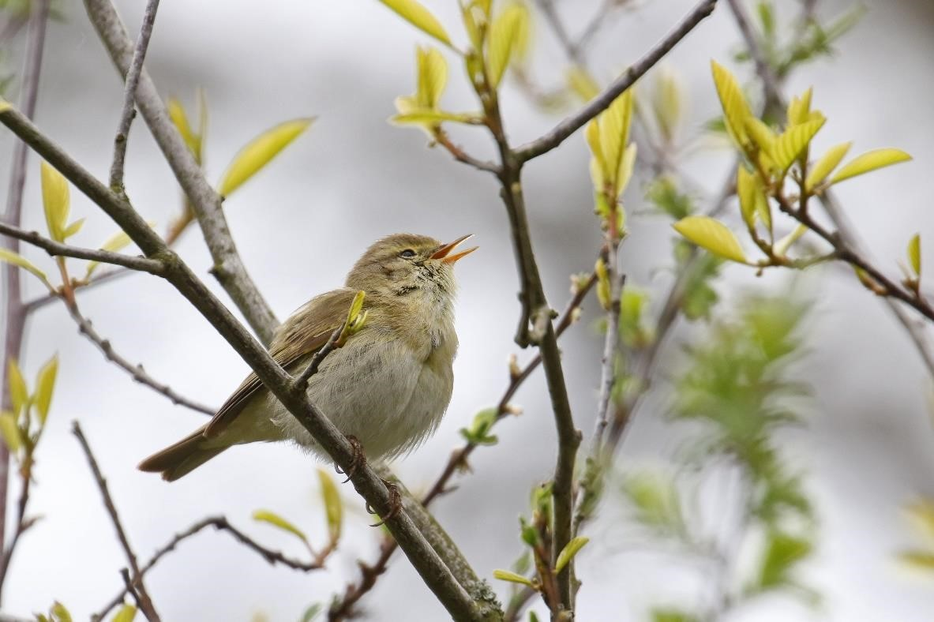
Iberische Tjiftjaf Foto: Jan van der Meulen

De grootste kans om in ons gebied een Grauwe Vliegenvanger te ontdekken is wel in de Broekpolder en met name in het bosperceel rondom het Bruine Beerpad. Diverse keren werden daar baltsend/zingende exemplaren waargenomen. Verder kwamen er nog meldingen uit Hoek van Holland en het Staelduinse Bosch.

Bijzonder was de ontdekking van een Klapekster op 27 april in Polder Noord Kethel. De vogel zat af en toe te zingen en gebruikte de aanwezige paaltjes om langs een zandpad te jagen op prooien. De vogel is op 29 april voor het laatst gezien. De eerste Wielewaal van dit seizoen werd op 6 mei gehoord in de Broekpolder. Op diverse locaties in de Broekpolder werden zingende Wielewalen waargenomen. Hoeveel territoria er in de Broekpolder aanwezig zijn is moeilijk vast te stellen. In het Klauterwoud is in ieder geval een nest gezien. Daarnaast werden nog zingende exemplaren gemeld in het Kandelaarbos en in het bosperceel ten noorden van de wijk Woudhoek in Schiedam.

Goudvinken werden vrijwel uitsluitend gezien in de Kapittelduinen bij Hoek van Holland. Eén melding kwam uit de Broekpolder. Op diverse plekken in de Broekpolder werden weer Appelvinken gemeld. De meesten worden gezien/gehoord rondom het Bruine Beerpad. Overige meldingen kwamen uit het Staelduinse Bosch, het Kandelaarbos en uit Hoek van Holland. De Dwerggors die op 26 december werd ontdekt bij de Krabbeplas was op 23 april nog steeds aanwezig. De vogel zit hier nu dus al bijna 4 maanden. In de Kapittelduinen en op het strand bij Hoek van Holland waren nog tot 19 maart Sneeuwgorzen aanwezig tot een maximum van 25 exemplaren. Ook bij Slag Vlugtenburg werden nog enkele exemplaren gezien.

Tot zover dit overzicht met dank aan alle waarnemers die de moeite hebben genomen hun waarnemingen door te geven. Voor vragen of opmerkingen over dit overzicht kan contact worden opgenomen met Jan van der Meulen, tel.: 06-55792163 of email: javdm@kabelfoon.nl.

Programma Overzicht
Za 01 jul Natuurcafé in de Boshoek. Aanvang 10.00 uur. Aart Rozendaal vertelt ons over vlinders.

Wo 05 jul Plantenwerkgroepexcursie naar Hitland.
Verzamelen om 11.00 uur bij Metrohalte de Terp, Capelle a/d IJssel. Aanmelden: tel. 010-4740030 of pamapas@live.nl.
Vanaf het metrostation is het een klein stukje lopen naar Hitland. We gaan naar de zuidkant met de moeraspartijen en knuppelpaden en misschien nog een uitstapje naar de rivier. Ook vogelaars van harte welkom. Wij als PWG kijken altijd naar alles, wat de aandacht trekt, ook insecten, gallen e.d. Dit geldt voor alle PWG-excursies.
Za 15 jul | Fietsexcursie Kraaiennest.  We maken op de fiets een ronde door onze mooie omgeving, met als einddoel een bezoek aan het vogelreservaat het Kraaiennest. Via de Broekpolder en Maasland rijden we richting de Lier, waar we het Kraaiennest bezoeken. Een speciaal voor de vogels ingerichte plas. Onderweg komen we door de beboste Broekpolder en langs diverse weidegebieden, de Vlieten en het leuke watertje de Kwakel. Alleen al in dit deel van de tocht is de natuur erg gevarieerd en is er veel te zien aan vogels, groene omgeving en landschappen. Komen we bij het Kraaiennest, dan is het er daar een drukte aan vogels, bijv. meeuwen, sternen en kluten kolonie, met daaromheen meerdere watervogels. Beroemd zijn de steltkluten die tegenwoordig jaarlijks terugkeren en de oeverzwaluw-wand waar goed gebruik van gemaakt wordt. Op de terugreis kunnen we in overleg uit diverse routes kiezen, eventueel met koffie onderweg. Alles bij elkaar een mooie, leuke, interessante trip.  We vertrekken om 9 uur bij het Shell tankstation Holysingel. Iedereen kan mee, ook niet leden. Graag opgeven bij Sjaak Keijzer, tel. 06-13110041.
Za 29 jul | Strandwerkgroep snorkelexcursie Preekhilpolder.
 | Aanvang: 10.00 uur. Verzamelen: parkeerplaats Preekhilpolder, Blomweg, Ouddorp. Vanwege weer en vooral windsterkte en -richting is voor aanmelden bij Mick Otten noodzakelijk: 06-28964475 of mjotten@kabelfoon.nl.
Een goede locatie om het fraaie onderwaterlandschap van het Grevelingenmeer te bewonderen. Nodig: duikbril, snorkel, duikpak (zonder een pak zal je het snel koud krijgen) en duik- of strandschoentjes. Vinnen, een onderwaterlamp en duiklood zijn handig maar niet persé noodzakelijk.

Di 01 aug Minicursus en excursie vleermuizen in Maassluis. Aanmelden nodig! Zie elders in deze Struinen.

Wo 02 aug Minicursus en excursie vleermuizen in Vlaardingen. Aanmelden nodig! Zie elders in deze Struinen.

Wo 02 aug Plantenwerkgroepexcursie naar het Ommoordse Veld en het Hoge Bergse Bos.
Verzamelen om 11.12 uur bij Metrohalte Romeynshof in Ommoord (metro A richting Binnenhof). Aanmelden: tel. 0104740030 of pamapas@-live.nl.
Het Ommoordse Veld is de uitloopzone van de Rotte de wijk Ommoord in. Dit is nog een oud stukje oorspronkelijk polderlandschap dat een hoge cultuurhistorische waarde heeft. Het Veld bevat voor Rotterdam unieke orchideeënvelden.

Do 03 aug Minicursus en excursie vleermuizen in Schiedam. Aanmelden nodig! Zie elders in deze Struinen.

Za 05 aug Natuurcafé in de Boshoek. Aanvang 10.00 uur.
De Stadsecoloog van Vlaardingen: Mellitta van Bracht, komt vertellen over haar werk.

Za 19 aug Algemene excursie naar Hoek van Holland, naar de Van Dixhoorndriehoek.
De Van Dixhoorndriehoek is vernoemd naar ingenieur Van Dixhoorn. Hij liet in de jaren zeventig van de vorige eeuw zand, dat vrijkwam bij de aanleg van de Europoort opspuiten voor de kust van Hoek van Holland. Dit als kustverbreding. Het is een jong duingebied met stuifduinen, vochtige valleien en begroeide passages vol duindoorn. Het natuurgebied (150 hectare) ligt tussen de oude boulevard en het strand van Hoek van Holland. Wandelaars mogen vrij rondstruinen door het stuifzandgebied, waarin planten als Zeewolfsmelk en Blauwe zeedistels groeien. In de natte duinvalleien groeien zeldzame planten als Parnassia, Slanke gentiaan en orchideeën zoals de Vleeskleurige orchis. De natte duinvalleien zijn sinds kort afgezet, je kunt er alleen nog langs lopen. In de poelen leven dieren als de rugstreeppad en verschillende soorten libellen. Dit is ook een gebied waar vroege trekvogels te zien zijn, zowel in de struiken, in de lucht als boven zee. De Van Dixhoorndriehoek maakt deel uit van het Nationaal Park Hollandse Duinen.
Vertrek om 9.00 uur bij het Shell tankstation, Holysingel 5, Vlaardingen. Ook niet-leden zijn van harte welkom om de sfeer van de vereniging te proeven. Graag opgeven bij Sjaak Keijzer, tel. 06-13110041.

Za 19 aug Strandwerkgroep snorkelexcursie Wemeldinge.
Aanvang: 10.00 uur. Verzamelen: Middensluis 20, Wemeldinge. Vanwege weer en vooral windsterkte en -richting is voor aanmelden bij Mick Otten noodzakelijk: 06-28964475 of mjotten@kabelfoon.nl.
De pontons in de buitenhaven zijn altijd prachtig begroeid met zakpijpen, sponzen, kokerwormen, zeewieren etc. Nodig: duikbril, snorkel, duikpak (zonder een pak zal je het snel koud krijgen) en duik- of strandschoentjes. Vinnen, een onderwaterlamp en duiklood zijn handig maar niet persé noodzakelijk.

Do 31 aug Vollemaan wandeling door de Broekpolder.
Iedereen kan mee. We verzamelen om 20.15 uur aan de Watersportweg bij de gemeentewerf te Vlaardingen, net voorbij de manege. Vooraf opgeven is nodig, als het weer tegenzit wordt de wandeling verplaatst en nemen we contact met u op. bescherming@waterweg-noord.knnv.nl.
Deelname: 4,- Euro, leden van Natuurlijk Waterweg-Noord gratis. Zie elders in deze Struinen

Za 02 sep Natuurcafé in de Boshoek. Aanvang 10.00 uur.
Frank Herfs vertelt ons over de inventarisatie van vissoorten.

Wo 13 sep Plantenwerkgroepexcursie naar Hoek van Holland. Verzamelen om 11.00 uur bij Metrostation Hoek van Holland Strand. Aanmelden: tel. 010-4740030 of pamapas@live.nl. Hier vinden we flora van de kust, duinflora, stenige oevers, schrale vlaktes, vochtige duinvalleien en bos. De duinvalleien zijn niet meer te betreden, maar je kunt er wel langs lopen.

Zo 17 sep Vogelwandeling door de Broekpolder voor iedereen.
Vertrek vanaf de parkeerplaats om 10.00 uur bij de hockeyclub Pollux, Kooikersweg 4, Vlaardingen. Het duurt ongeveer tot 12.00 uur.
De Broekpolder is een gevarieerd gebied waar het hele jaar veel verschillende vogels voorkomen. En dat zo vlakbij! We maken een makkelijke wandeling lang de grote plas van de Ruigte, door een mooie bomenlaan, en een stukje bos. De zomer is bijna ten einde en er zullen al wat zangvogels weg zijn, maar wel veel watervogels en misschien steltlopers op de plas. Als je er één hebt neem een verrekijker mee. Deze wandeling is open en gratis voor iedereen!
Wel graag even opgeven bij Hans Zevenbergen via telefoon of appje 06 – 53366651.

Vr 22 sep Vogelwerkgroepavond in de Boshoek.
Onderwerp wordt nog bekend gemaakt. Er wordt nog gekeken of we een externe spreker kunnen regelen. In ieder geval een goede gelegenheid om met elkaar de vakantieverhalen te delen. Met koffie en wat lekkers wordt het weer een gezellige avond. Opgeven is niet nodig! Ook deze avond staat open voor niet leden!

Za 23 sep Algemene excursie naar Klein Profijt Rhoon.
Klein Profijt is een voormalig griendgebied aan de Oude Maas bij Rhoon in beheer bij Zuid-Hollands Landschap. Het is een zeldzaam Zoetwater getijdengebieden. Hier stromen de diepe geulen leeg en vol op het ritme van eb en vloed. Juist daarom groeien er bijzondere planten, zoals de spindotter en zomerklokjes. De wilgen staan wild in het gebied en er hangen ook lianen van hop. Ook de bever voelt zich in deze wilgenjungle thuis. Uit de bossen kan zo maar een roofvogel, een matkopmees of een kleine bonte specht tevoorschijn komen en in de rietkragen leven blauwborsten en kleine karekieten. Vanaf de steiger zie je vaak lepelaars, scholeksters en allerlei eenden.
Vertrek 9 uur bij het Shell tankstation, Holysingel 5, Vlaardingen Ook niet-leden zijn van harte welkom. Graag opgeven bij Sjaak Keijzer, tel. 06-13110041.

Za 23 sep Strandwerkgroep kor-excursie Brouwersdam.
Aanvang: 12.15 uur. Verzamelen: Blokkendam trailerhelling, noordzijde Brouwersdam. Vanwege weer en vooral
windsterkte en -richting is voor aanmelden bij Mick Otten noodzakelijk: 06-28964475 of mjotten@kabelfoon.nl.
We gaan bij de Blokkendam met een kornet vissen.

Wo 11 okt Plantenwerkgroepexcursie naar de Broekpolder. Verzamelen om 11.09 uur bij einde van tramlijn 24 aan de Holysingel.
Aanmelden: tel. 010-4740030 of pamapas@live.nl.
Hopelijk zijn er al mooie herfstkleuren van bomen en struiken en allerlei bessen en vruchten en misschien paddenstoelen.

Contactpersonen en adressen

Natuurlijk Waterweg Noord, Noordvliet 125, 3142 CL Maassluis
Email: natuurlijkwaterwegnoord@knnv.nl
Website: waterweg-noord@knnv.nl
Facebook: KNNVwaterweg
Facebook: groups/1522677311305692

Een afdeling van de Koninklijke Nederlandse Natuurhistorische
Vereniging

Bank: NL44INGB 0000 3374 67 t.n.v. KNNV, afd. Waterweg Noord te
Maassluis
Opgericht 28 juni 1937

Bestuur
Interim-voorzitter: Evita van Stralendorff, 06-53537044 voorzitter@waterweg-noord.knnv.nl Secretaris: Jos Aarden, 010-5917215 natuurlijkwaterwegnoord@knnv.nl
Penningmeester: Joke Smeenk, tel. 06-50876702 penningmeester@waterweg-noord.knnv.nl Secretaris Natuurbescherming: Henk van Woerden, 06-28899202 bescherming@waterweg-noord.knnv.nl
Coördinatie excursies en lezingen: Sjaak Keijzer, 06-13110041 sjaakkeijzer@gmail.com Bestuursleden, algemeen: Evita van Stralendorff, 06-53537044 evita.andre@gmail.com Huub van ’t Hart, 06-11096106 bescherming@delfland.knnv.nl

Contactpersonen
Maassluis: Henk van Woerden, 06-28899202
Vlaardingen: Joke Smeenk, 06-50876702
Schiedam: Evita van Stralendorff, 06-53537044

Buitengewoon bestuurder:
Mick Otten, 06-28964475, mjotten@kabelfoon.nl

Vormgeving omslag: Joost de Kurver
Werkgroepen
Planten, woensdag:
Priscelline van de Pas, 010-4740030, pamapas@live.nl

Strand:
Mick Otten, 06-28964475, mjotten@kabelfoon.nl

Vogels vrijdag
Wilma van Holten, 06-20787430, wilma.vanh@kpnplanet.nl
Hans Zevenbergen, 06-53366651, h7bergen@gmail.com
Vogels donderdag
Jos Aarden, 010-5917215, natuurlijkwaterwegnoord@knnv.nl

Nachtvlinders en andere insecten:
Ben Gaxiola, 06-51299329, bgaxiola@chello.nl

Natuurcentrum De Boshoek, Bospad 3, 3121 CL Schiedam,
010-4702050 info@natuurcentrumdeboshoek.nl www.natuurcentrumdeboshoek.nl
Openingstijden: zaterdag van 10.00 uur tot 14.00 uur

Redactie Struinen
Anneke van der Meulen, 06-10369754 redactie-struinen@waterweg-noord.knnv.nl

Nieuwsbrief
Sander van Vliet, 06-18390412 pr@waterweg-noord.knnv.nl

Ledenadministratie Suzan de Koning, 06-44035048
ledenadministratie@waterweg-noord.knnv.nl

De contributie bedraagt m.i.v. 01-01-2023:
€ 35,00 voor leden,
€ 12,50 voor huisgenootleden,
€ 17,00 voor jeugdleden (tot 25 jaar),
€ 12,50 voor leden van andere afdelingen (Struinenabonnee). Opzegging lidmaatschap vóór 1 december.

Vertrouwenspersoon: Tineke Hirschler, 06 – 16 40 68 65

